|  |  |  |
| --- | --- | --- |
|  | ***Trabalho Individual / Grupo***  1º Semestre 2025 | |
| Curso: **TÉC. DESEN. SISTEMAS** | Local: **SENAI – NORTE** | |
| Disciplina: **UC – Desenv. Sistemas** | Professor: **Sérgio Luiz** | |
| Aluno (a)**: Bruno Vitor dos Santos** | Turma:  **T DESN V3** | Período / Turno: VESPERTINO |
| Instruções:  **( ) Sem consulta ( ) Com consulta.** | Data: **04/04/2025** | Valor: |

**LISTA DE ATIVIDADE**

**Orientações:** De acordo com as orientações passada em sala e reafirmada logo abaixo, resolva os exercícios abaixo.

**TEMAS PESQUISA**

1. Cada membro da equipe deve desenvolver as telas que ficou responsável;
2. As telas devem seguir um layout padrão e o mais proximo da prototipação desevolvida;
3. Crie uma pasta no Repositório com o nome da SA da Equipe;
4. Este repositório deverá estar organizado com a etapa FRONT-END e compartilhe com os demais membros para que todos possam colocar os arquivos HTML e CSS das telas;
5. Baixe a planilha anexa, preencha com o nome de cada membro e especifique qual tela cada um ficou responsável.
6. Poste ela no Repositório do Projeto SA;
7. Cole o link do  repositório da equipe nesse arquivo WORD e certifique que esteja público para que o professor possa vizualizar o projeto.
8. Todos os arquivos HTML e CSS devem estar numa pasta compactada e entregue aqui no AVA também.

**ORIENTAÇÃO PARA ENTREGA**

* Enviar os arquivos no Formato HTML e CSS pelo AVA;
* Anexar imagens de todas as telas da equipe nesse arquivo WORD;
* Os PRINTs colado nesse arquivo deve fazer menção a qual tela corresponde. (Exemplo: Tela de Menu, Tela Index e etc);
* Utilizar qualquer ferramenta para desenvolver a prototipação;

**ENVIO ARQUIVO**

* Aluno deve enviar os arquivos HTML e CSS desenvolvido em sala, numa pasta conforme descrição abaixo
* O nome do arquivo deve ser: **SA_Nome_Sobrenome**
* Preencher essa ficha;

**LOGIN**

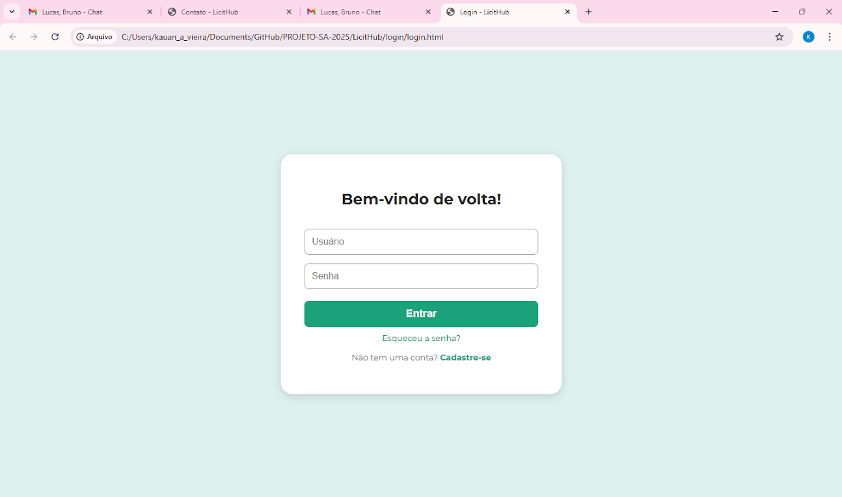

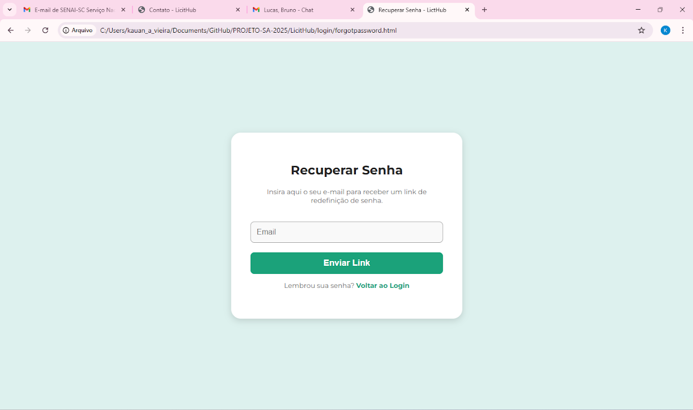

# CADASTRO

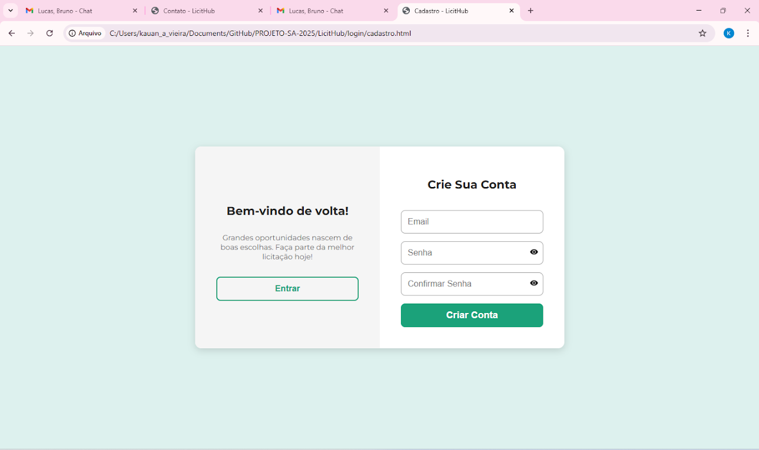

# ESQUECEU SUA SENHA



INICIAL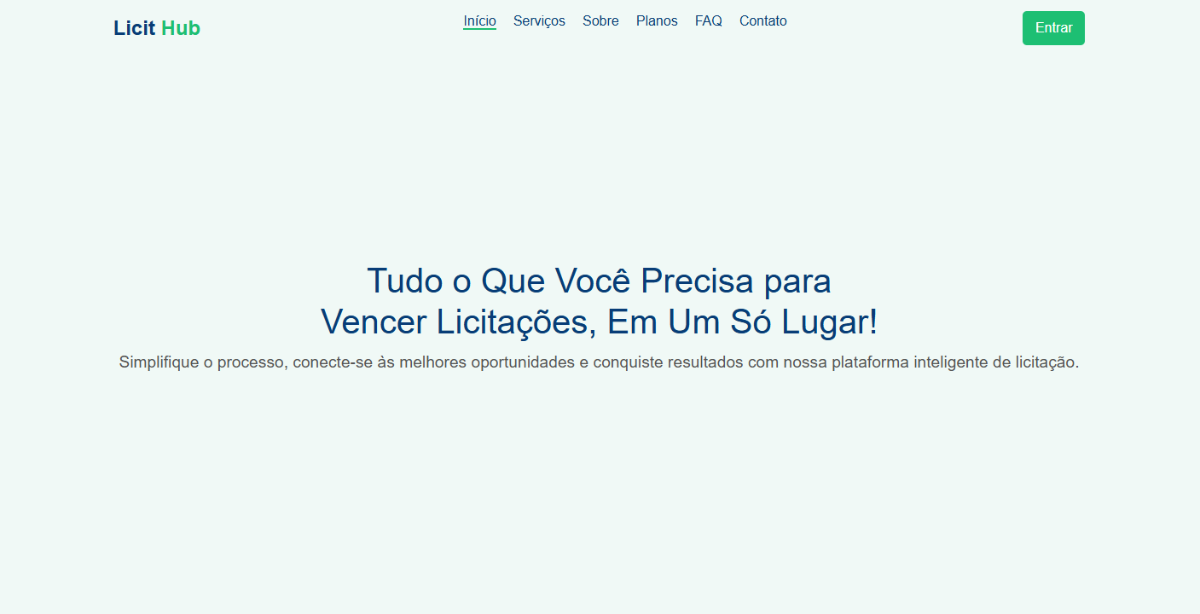

PLANO